ПОРТФОЛИО ПРОЕКТА
Тема: «Безопасная железная дорога - детям»

Воспитатель:
Завьялова Т.Н.

МДОУ «Детский Сад № 192»
Ярославль 2020г.

Паспорт проекта
Тема: «Безопасная железная дорога - детям».
Вид проекта: практико-ориентированный, долгосрочный, внутригрупповой.
Участники проекта: дети старшей группы, родители воспитанников, педагоги, сотрудники РЖД.
Позиции участников проекта: педагог – руководитель, находится в ведущей активной позиции; родители воспитанников – занимают по своему усмотрению субъективную или объективную позиции; дети – непосредственные участники, занимают объективную позицию.
Продолжительность проекта: долгосрочный.
Проблема: Ежегодно в мире случаются тысячи аварий и катастроф, в которых гибнут люди. Какой вид транспорта считается наиболее безопасным для передвижения? Трудно сказать. И самолеты часто падают, и машины сталкиваются, и даже велосипедисты попадают в ДТП. Опасность подстерегает человека на каждом шагу, и железная дорога тому не исключение. Мы пользуемся этим видом транспорта очень часто, значит, считаем его гарантом безопасности. А безопасность, как известно, есть защита от опасности.
Сегодня эта техника мощная, надёжная, современная. Но тогда почему гибнут люди?
На мой взгляд, они просто не соблюдают элементарных правил поведения на дорогах. Мы пренебрегаем своей безопасностью. Причем как взрослые, так и дети.
Цель проекта: создать условия для формирования знаний о правилах поведения детей дошкольного возраста на железной дороге и железнодорожном транспорте.
Актуальность проекта. Проект посвящен актуальной проблеме — воспитанию у детей дошкольного возраста, а также их родителей навыков безопасного поведения на железной дороге. Актуальность проекта связана еще и с тем, что у детей этого возраста отсутствует защитная психологическая реакция на проблемную ситуацию, которая свойственна взрослым. Желание постоянно открывать что-то новое, непосредственность часто ставят их перед реальными опасностями, в частности на железнодорожном транспорте и вблизи железнодорожных объектов. Формирование у детей навыков осознанного безопасного поведения на железной дороге реализуется через активную деятельность всех участников проекта.
Актуальность проекта заключается в том, что у детей познавательное развитие, направленное на удовлетворение социального интереса формируется только при условии целенаправленного руководства со стороны взрослых.
Прогнозируемый результат: создание необходимых условий для организации совместной деятельности с родителями по охране жизни и безопасности детей.
Рабочий план по реализации проекта
Мероприятия | Участники
Подготовительный этап
Определение ситуации для мотивации начала проекта.  Для педагогов и родителей. Отсутствие качественного обучения дошкольников правилам безопасности на жд в детском саду и семье. (Результаты диагностики по ОБЖ) .  Для детей. Показ видеоролика «Опасные ситуации. Железная дорога и дети».  Постановка цели, определение формы работы.  Изучение методической литературы и сбор художественной литературы.  Сбор информации, материала ОБЖ на железной дороге. | Творческая группа  Воспитатели  Творческая группа, педагоги,  родители
Основной этап
Беседа с детьми:  «Мои мама и папа – железнодорожники»,  «Мы будущие железнодорожники»,  Проблемная ситуация :  «Ты потерялся на вокзале. Обратись за помощью к дежурному по вокзалу».  «Правила поведения на экскурсии на железнодорожном предприятии»,  «Для чего нужен шлагбаум».  Проведение цикла занятий:  «Железная дорога – зона повышенной опасности».  Игровая деятельность «В гости к паровозику»  Познавательные досуги:  “Все профессии важны”.  Продуктивная деятельность:  Конкурс рисунков «Железная дорога и я»,  Выполнение коллективной работы детей кружка «Фантазёры» на тему: «Привокзальная площадь»,  Создание макета «Железнодорожный переезд».  Изготовление атрибутов для сюжетных игр.  Изготовление железнодорожных знаков для игр, праздников, развлечений в летнее время.  Создание мини-коллекций на железнодорожную тематику.  “Конструируем мосты и вокзалы” - творческо- продуктивная деятельность  Выставки детского творчества “Весёлый паровозик”, “Мы едем, едем, едем… ”.  “Станция Развлекай-ка” (драматизация, просмотр мультфильмов)  Экскурсии:  К переезду.  К железнодорожным путям.  Экскурсия на детскую ЖД.  Работа с родителями:  Оформление стенда для родителей «Азбука безопасности»,  Консультация «Как научить ребёнка правилам поведения вблизи жд.объектов»  П/П «Правила безопасного поведения детей на железной дороге», «Воспитываем личным примером», «Знакомим детей с железнодорожными профессиями», «Роль семьи в снижении травматизма на железнодорожном транспорте»,  Оформление памяток и буклетов.  Работа с сотрудниками:  Консультация специалиста по охране труда «Правила безопасности на железнодорожных объектах»,  Оформление стенда для педагогов «Школа железнодорожных наук». | Дети, воспитатели, родители  воспитатели, родители  Воспитатели, дети  Воспитатели, дети  педагоги, родители  Дети, родители, воспитатели  Дети, педагоги  Дети, педагоги  дети  Педагоги, родители  Педагоги

Заключительный этап
Презентации:  «Правила безопасного поведения детей на железнодорожном транспорте».  «Железнодорожные профессии»  Обобщение опыта работы по данной теме  Продукт проекта:  •Наглядные пособия: игры, картотеки, атрибуты для проведения игр по отработке практических навыков.  •Методическая и художественная литература.  •Сценарии бесед, консультаций, занятий,  •Детские рисунки, коллективная художественная работа по ОБЖ.  •Материал по работе с родителями.  • Информационные стенды для родителей.  •Уголки безопасности на жд в группе.  •Презентации | Дети, педагоги, родители  творческая группа  Педагоги, воспитанники, родители

Конспект игровой деятельности
для детей среднего дошкольного возраста
составила Завьялова Т.Н.
"В гости к паровозику"

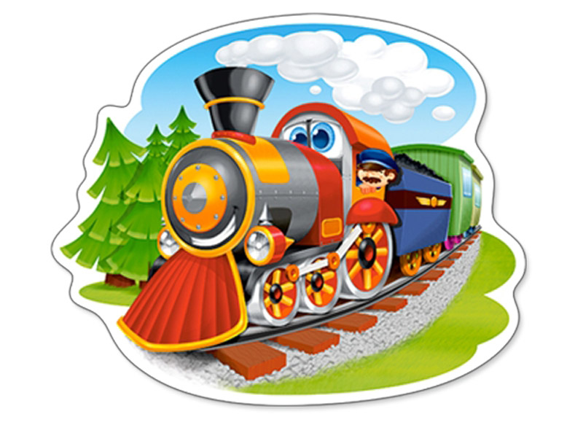

Ярославль 2020
Задачи: упражнять детей в сравнении равных и неравных групп предметов, пользуясь приемом приложения предметов одной группы к предметам другой; обозначать результаты сравнения словами больше, меньше, столько, сколько, поровну; закреплять умение сравнивать предметы контрастные и одинаковые по длине и высоте, употреблять слова и выражения длиннее, короче, управлять в правильном названии знакомых геометрических форм: круг, квадрат, прямоугольник.
Демонстрационный материал: магнитная доска, 2 поезда, у красного поезда 3 вагона, у синего 4 вагона, вагоны расположены один под другим." 2 домика: желтый и красный. Высота желтого домика -4 этажа, красного - 3этажа.
Раздаточный материал: конверты с геометрическими фигурами. В них 6 кругов, 1 квадрат. 3 прямоугольника.
Ход игровой деятельности
Взрослый: Ребята, к нам в гости пришел Медведь. Он хочет посмотреть, как вы занимаетесь математикой. У меня есть паровозики. Посмотрите, они одинаковые или разные? (на доске выкладываются два поезда, один под другим).
Ответы детей.
Взрослый: Сравним, какой поезд длиннее, а какой короче? Почему?
Ответы детей.
Взрослый: Каких вагонов больше, а каких меньше?
Ответы детей.
Взрослый: Молодцы! Вы правильно определили, то, что красный поезд короче, а синий длиннее, потому что у красного поезда вагонов меньше, а у синего больше.
Взрослый: Ребята, а что нужно сделать, чтобы и красных и синих вагонов было поровну или одинаковое количество?
Ребенок: Нужно убрать один лишний вагончик.
Взрослый: Хорошо, мы уберем один вагончик. Что у нас получится?
Ребенок: Получилось поровну или одинаковое количество -3 красных вагона и 3 синих.
Взрослый: А как мы с вами сравним поезда, чтобы они были одинаковые?
Ребенок: Можно прибавить один красный вагон, и у нас получится поровну или одинаковое количество вагонов, поезда будут одинаковые по величине.

Физкультминутка

Взрослый: Мишутка пригласил нас покататься на поезде. Поедем?
Взрослый: Тогда становитесь и в путь. (Дети становятся паровозиком и делая кругообразные движения руками, повторяют: "Чу-чу-чу".
Сделав круг по группе, дети останавливаются около макетов двух домов.
Взрослый: Вот стоят два домика. Как вы думаете, они разные или одинаковые?
Ответы детей. (Желтый дом выше, а красный ниже, так как у желтого четыре этажа, а у красного только три).
Взрослый: Молодцы. Давайте покажем какой дом выше, а какой ниже. Когда я скажу "желтый дом", вы поднимаетесь на носочки и вытягиваете руки вверх, а когда я скажу "красный дом", вы приседаете (игра проводится 2-3 раза).
Затем взрослый предлагает детям конверты с геометрическими фигурами (круги, квадраты и прямоугольники) и спрашивает:
-Какие фигуры у вас в конвертах?
Ответы детей.
Взрослый: Предлагаю построить из этих фигур поезд.
Затем спрашивает, какие фигуры понадобились детям для того, чтобы построить поезд, какого цвета эти фигуры. После этого предлагает детям прокатится на этих поездах с Мишуткой.

Загадки о поездах.

Спозаранку за окошком
Стук, и звон, и кутерьма.
По прямым, стальным дорожкам
Ходят синие дома. (поезд)

Железные избушки
Прицеплены друг к дружке
Одна из них с трубой
Везёт всех за собой (локомотив и вагоны)

Звучит фонограмма песни« Голубой вагон»
Дети едут на поезде. Возможные новые линии сюжета: «приехали в детски сад», « поездка в Москву», «Мишутка проголодался» и т.д.

Конспект НОД с презентацией в старшей группе

«Правила безопасного поведения детей на железнодорожном транспорте».
Цель: закрепить знания о правилах безопасного поведения на железной дороге, воспитывать чувство осторожности и ответственности за свои поступки.
Воспитатель: Сегодня на занятии мы с вами будем говорить том, как себя вести на железной дороге. Железнодорожный транспорт – удобное, быстрое средство передвижения, но и является зоной повышенной опасности. Многие из вас ездили на поезде или электричке на море, к бабушке или в гости в другой город. Как вы думаете, могут ли какие опасности поджидать человека во время ожидания поезда, либо непосредственно в самом поезде? (ответы детей).
Да конечно, опасность на железной дороге может быть повсюду, поэтому каждому из нас необходимо знать правила безопасности на железнодорожных путях. (Слайд 2)
Итак, мы с вами ребята приходим на вокзал. (Слайд 3)
Давайте подумаем, какие могут быть требования безопасности при ожидании поезда?
Вопросы: Можно ли устраивать подвижные игры на перроне? Можно ли подходить к краю платформы? Можно ли бежать к подъезжающему поезду? (слайд 4,5,6,7,8)
Сформулируем правила безопасности при ожидании поезда:
-не отходить далеко от взрослых;
-не устраивать подвижных игр;
- не бежать по платформе рядом с вагоном движущегося поезда;
-не пересекать ограждающую белую линию. Сели в поезд, вспомним правила поведения в поезде: (слайд 9) - не кричать; - не бегать по вагону; - не сорить; - не мешать соседям по вагону; - не высовываться из окон; - не бросать мусор в окна; - при движении по вагону нужно держаться за поручни или за спинки сидений; - без надобности нельзя срывать ручку стоп-крана. Ребята, а чем можно заняться во время движения поезда? Да, можно почитать, поиграть в спокойные игры, понаблюдать в окно, как проносятся леса, реки, поля.
Итак, мы приехали, вышли из поезда.
Как вы думаете, а где можно переходить железнодорожные пути? (слайд 10)
На вокзале, чтобы перейти с одной платформы на другую, нужно воспользоваться подземным переходом, тоннелем, либо настилом для пешеходов. В любом случае необходимо быть предельно внимательным и осторожным!
Правильно, а еще на своем пути поезд встречает автомобильные дороги. Это место пересечения автомобильной дороги и железнодорожных путей называется железнодорожным переездом. А переезды оборудуются шлагбаумами. (слайд 11)
При пересечении железнодорожного переезда нужно остановиться, внимательно посмотреть на сигналы и убедиться, что не видно приближающегося поезда и только потом продолжать движение; если сигналы показывают приближение поезда, необходимо остановиться и подождать, пока поезд не уйдет.
Давайте с вами сейчас рассмотрим несколько ситуаций. Вы слушайте, а потом ответите мне на вопрос, правильно ли действовали персонажи и как бы вы поступили?
СИТУАЦИЯ №1 Игорь со Светой шли из школы. Они торопились и хотели быстрее дойти до дома. Игорь предложил : «Пойдем по рельсам, так быстрее!» Посмотрели – поезда нет, и спокойно пошли, а чтобы не скучно было идти одели наушники, включили музыку громко (слайд 12)
СИТУАЦИЯ №2 Мария Ивановна торопилась в кассу, купить билет на электричку. Но в это время прибыл поезд и перекрыл переход через пути. «Эх, - подумала Мария Ивановна, - сейчас быстренько под вагоном перелезу!» И полезла под вагон…
(слайд 13)
СИТУАЦИЯ №3 Наташа поехала к бабушке на велосипеде. Ее путь лежал через железнодорожные пути. Поезда не было видно. Она увидела красивые цветы и решила нарвать их в подарок бабушке. Наташа оставила велосипед на железнодорожных путях (слайд 14)
- Молодцы, вы правильно отвечали на вопросы, а теперь давайте немного отдохнем. Поиграем в игру «Поезд».
Мы в вагончиках сидим (ноги слегка согнуты в коленях, руки сложены перед грудью) Мы сидим, мы сидим, И в окошечки глядим (повороты головы вправо, влево) Весело глядим. Едет, едет паровоз -(притопывают, делая круговые движения согнутыми в локтях руками, пальцы сжаты в кулак) Чух – чух – чух, чух – чух – чух! Ребятишек он повёз, Чух – чух – чух, чух – чух – чух! А колёсики стучат - так – так – так, так – так – так (хлопают ладонями по коленям) Будто с нами говоря, так – так – так, так – так – так! (стучат кулаками по коленям) Громко подаём гудок:(поднимают и опускают правую руку, сжав пальцы в кулак)
Ду – ду – ду, ду – ду – ду! Подъезжает паровоз (поднимают и опускают левую руку, сжав пальцы в кулак) Ду – ду – ду, ду – ду – ду! Ребятишек он привёз!
Ребята, давайте рассмотрим вот такую иллюстрацию (слайд 15). Укажите на рисунке тех людей, которые нарушают правила поведения на железной дороге и подвергают себя опасности.
Итог: Молодцы ребята, вы хорошо запомнили все правила поведения на железной дороге!
Развлечение по безопасности на железной дороге для детей старшего дошкольного возраста.
«Весёлое путешествие»
Цель: Формирование у детей навыков осознанного безопасного поведения на железной дороге.
Задачи:
1. Усвоение дошкольниками первоначальных знаний о правилах безопасного поведения на железной дороге, о железнодорожных профессиях.
2. Закрепление порядкового счета.
3. Развитие координации речи и движения.
4. Развитие четкости дикции, выразительности речи.
5. Развитие творческого воображения.
6. Воспитание уважения к труду железнодорожника.
Материалы, оборудование: экран, проектор, иллюстрации с изображением различных видов транспорта (самолет, вертолет, поезд, автомобиль, автобус, теплоход, катер) ; слайды об истории развития железной дороги; эмблемы – вагончики с номерами: синие и красные (наклеиваются на одежду во время игры) ; мольберт.
Предварительная работа: рассматривание альбома о железнодорожном транспорте; создание стенда «Мои родители – железнодорожники»; беседы о профессиях на железной дороге; экскурсия в железнодорожный музей Прогимназии № 63; рассматривание карты СКжд; разучивание стихотворений о железнодорожных профессиях.
Ход развлечения
Воспитатель: Ребята, мы с вами долго готовились к путешествию. И вот, наконец, чемоданы сложены, карта изучена. Можем отправляться. А на чем мы с вами поедем?
Заинтересовывающий момент:
Раздается стук в дверь, появляются крокодил Гена и Чебурашка.
Крокодил Гена: Здравствуйте, ребята! Это вы собираетесь в путешествие? Можно и нам с вами отправиться?
Воспитатель: Мы рады взять вас с собой. Вместе веселей!
Чебурашка: Спасибо, ребята! А я как раз с собой картинки захватил. Хотите посмотреть?
Чебурашка выставляет на наборное полотно картинки с изображением различных видов транспорта: самолет, вертолет, поезд, автомобиль, автобус, теплоход, катер
Воспитатель: Спасибо тебе, Чебурашка, за картинки. Ребята, как одним словом можно назвать то, что вы здесь видите? (транспорт) А на какие группы можно разделить весь транспорт? (воздушный, наземный и водный?
Крокодил Гена: На чем же вы ехать собираетесь?
Воспитатель: Мы еще не решили.
Крокодил Гена: Тогда я предлагаю ехать на поезде. Согласны? Тогда с доброй, веселой песней в путь, ребята!
Песня «Веселый поезд» (сл. О. Высотской, муз. З. Компанейца)
Появляется старуха Шапокляк
Шапокляк: Разъездились тут путешественнички! Песни поют! Дома вам не сидится! Лариска, садись на рельсы и не пускай этих детей!
Воспитатель: Во-первых, дорогая Шапокляк, ни в коем случае нельзя сидеть на рельсах. Это опасно для жизни и может привести к крушению поезда. Во-вторых, ты сама, наверное, не путешествовала, и не знаешь, как это интересно.
Шапокляк: Интересно говорите? Не может быть. Ну, ладно, отгадаете загадки – пропустим вас.
Земля дрожит, силач бежит.
Тянет он за собой
Хвост огромный, стальной. (Электровоз)
Братцы в гости снарядились,
Друг за другом прицепились,
И помчались в путь далек,
Лишь оставили дымок. (Поезд)
Мимо рощи, мимо яра
Мчит без дыма,
Мчит без пара.
Паровоз – сестричка.
Кто такая? (Электричка)
Дети отгадывают загадки.
Шапокляк: Раз вы такие умные, освободим вам путь. А нас с Лариской вы возьмете с собой?
Воспитатель: Возьмем, ребята? Садись, Шапокляк, мы тебе в пути много интересного расскажем. Вот что ты знаешь о железной дороге?
Шапокляк: Да что там про нее знать? Дорога да и дорога!
Крокодил Гена: А вот и не просто дорога. Послушай вместе с ребятами историю об этой дороге.
Рассказ сопровождается показом слайдов.
Раньше путь из одного города в другой занимал очень много времени – несколько недель и даже месяцев. Для быстрых и удобных путешествий придумали поезд.
Первые поезда (их называли паровозы) ездили не так быстро, как современные электровозы. Но они были быстрее, чем лошади, и никогда не уставали. Им нужно было только топливо. Люди быстро поняли, что поезда удобны и для поездок, и для перевозки грузов. Железных дорог становилось все больше. Сейчас они есть почти во всех странах и связывают между собой города.
Все поезда двигаются по рельсам. На железной дороге есть свои, особые правила движения, специальные светофоры и семафоры.
В нашей стране первый паровоз придумали отец и сын Черепановы. Сегодня инженеры и ученые стараются создать все более быстрые, удобные и безопасные поезда. Уже есть поезд, который едет по одному рельсу. Он называется «Монорельс».
Для того, чтобы стать пассажиром поезда, нужно купить билет в специальной кассе на вокзале. На билете написано, откуда и куда ты едешь.
Шапокляк: Да, рассказ твой, Гена, интересный, но что-то мне скучно с вами.
Воспитатель: Чтобы не было скучно, мы поиграем.
Игра «Кто быстрее построит поезд».
Воспитатель. Давай раздадим детям эти синие и красные карточки с цифрами. Они будут вагончиками. А Гена и Чебурашка будут электровозами.
По моей команде синие и красные вагончики должны выстроиться по порядку на исходной позиции, а затем Гена и Чебурашка начнут собирать свои «составы». Сначала электровоз цепляет первый вагон, затем – второй и т. д., пока не будут сцеплены все вагоны. Правила игры понятны? Итак, приготовились, 1-2-3 – начали!
Проводится игра, отмечается «состав», который собрался первым.
Воспитатель: Молодцы, ребята! Вы быстро справились с заданием. А теперь – в путь! Становись, Шапокляк, с ребятами!
Дети бегут друг за другом, положив руки на плечи впередистоящему, произнося слова:
Чух – чух! Чух – чух!
Мчится поезд во весь дух.
Паровоз пыхтит:
Тороплюсь! – гудит.
Тороплюсь! Тороплюсь!
Тороплюсь!
(Дети садятся на стульчики)
Шапокляк: Ох, я совсем устала! Не пора ли нам отдохнуть?
Воспитатель: Давайте отдохнем, да к тому же и стемнело совсем!
Релаксация.
Чебурашка: А мы с Геной споем вам песню машиниста.
(Песня машиниста. А. Введенский. Дети закрывают глаза – «спят»)
Спят ли волки? А все дети?
Спят. Спят. Спят. Спят.
Спят ли пчелки? Все на свете
Спят. Спят. Спят. Спят.
А лисички? Только я и паровоз -
Спят. Спят. Мы не спим.
А тюлени? Мы не спим.
Спят. Спят. И летит до самых звезд
А олени? К небу дым.
Спят. Спят. К небу дым.
Шапокляк: Да, наигралась я с вами, и не заметила, как утро наступило. Смотрите, за окном станция какая – то. И пассажиры бегают, торопятся на свой поезд.
Игра «Помоги пассажирам найти свой вагон
Чебурашка: Давайте поможем им найти свои вагоны!
Крокодил Гена: Конечно, поможем! Да, ребята?
(Дети подходят к мольберту, находят нужный вагон, пишут номер на билете пассажира.)
Шапокляк: Напрасно я пыталась навредить вам. Все – таки, вы – хорошие ребята. Дружные, веселые, умные. Игры интересные знаете, загадки отгадываете, считать умеете. А что еще знаете?
Воспитатель: Уважаемая, Шапокляк. Мы вам откроем маленькую тайну. Мамы и папы наших ребят работают на железной дороге. Они рассказывают ребятам много интересного о нелегком труде железнодорожников. Многие наши дети, когда вырастут, выберут труд на железной дороге. Они даже знают много стихов о железнодорожных профессиях. Вот, послушай».
(Дети говорят, кем работают папа и мама, и читают стихи)
Шапокляк: Вы знаете, нам с Лариской у вас очень понравилось. Мне тоже захотелось на железной дороге работать. Можно я проводницей буду? Возьмут меня? А Лариску? Я буду вам чай кипятить, печеньем угощать.
Воспитатель: Мы очень рады взять тебя к нам. А Лариску мы в живой уголок поселим, чтобы она пассажиров веселила. А сейчас с немного грустной песенкой вместе с нами, с Геной, с Чебурашкой поедем в детский сад, в нашу группу.
Песня «Голубой вагон» сл. Э. Успенского муз. В. Шаинского
Подведение итога:
После песни дети с героями отправляются в группу, где Шапокляк угощает всех чаем и печеньем, и делятся впечатлениями о путешествии.
Приложение.
Песня «Веселый поезд» (сл. О. Высотской, муз. З. Компанейца)
Паровоз, паровоз!
Новенький, блестящий!
Он вагоны повез,
Точно настоящий!
Кто едет в поезде?
Плюшевые мишки,
Кошки пушистые,
Зайцы и мартышки.
Песня «Голубой вагон» (сл. Э. Успенского, муз. В. Шаинского)
Голубой вагон бежит, качается,
Скорый поезд набирает ход.
Ах, зачем же этот день кончается?
Лучше б он тянулся целый год.
Припев: Скатертью, скатертью,
Дальний путь стелется,
И упирается прямо в небосклон.
Каждому, каждому
В лучшее верится
Катится, катится голубой вагон.
Стихи о железнодорожных профессиях.
Диспетчер
Над диспетчером часы
Стрелки – черные усы.
А пониже, в стороне –
Репродуктор на стене.
Вместо многих телефонов
На диспетчерском столе
Видим мы щиток зеленый
С огоньками на стекле.
Огонек вверху мигает –
Пост диспетчер вызывает.
Он следит, чтоб поезда
Шли по графику всегда.
Осмотрщик вагонов
От вагонов до вагонов
Кто шагает вдоль перрона?
Кто за смазкою следит?
Каждый болтик оглядит?
Молотком коротконосым
По стальным стучит колесам?
И выслушивает их,
Словно врач своих больных?
Чтоб аварии в пути
Не могли произойти.
Путевой обходчик
Вдоль пути шагает
Путевой обходчик.
Молоток в руках его
С длинной ручкой гладкой.
Для разбивки костылей,
Чтобы рельс лежал ровней
На стальной подкладке,
Ключ для гаек угловой,
Два флажка на поясе,
Чтоб сигналить поезду.
Дежурный по станции
Все тише дышит паровоз,
Гоняет тучи дыма.
В фуражке красной в полный рост
Плывет дежурный мимо.
С перрона дружно машут нам
Десяток кепок, рук, панам,
А проводник, войдя, сказал:
«Вот и приехали, вокзал! »
Проводник
В серой форменной фуражке,
С белой бляшкой на рубашке
Предъявить свои билеты
Пассажиров просит он.
Всем свое укажет место,
На вопросы даст ответ,
Малыша усадит,
Если старшего с ним нет.

Пальчиковые игры для детей дошкольного возраста

Тема «Транспорт».

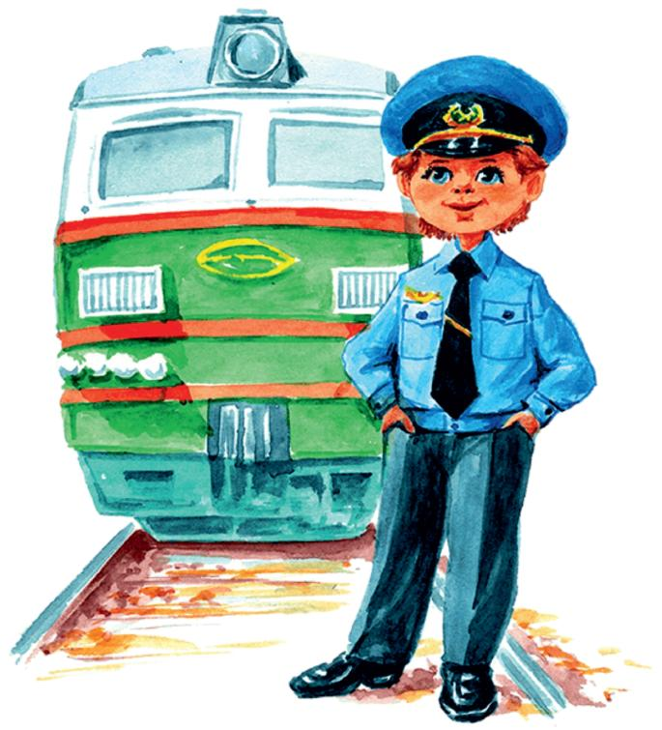

Пальчиковая игра "Автобус"
Едет-едет наш автобус,
Крутит, крутит колесом.
(вращаем сжатые кулачки)
Едет-едет наш автобус,
Крутит, крутит руль, руль
(изображаем как крутим руль)
Едет-едет наш автобус,
Дворниками бжик-бжик бжик-бжик
(параллельно двумя руками влево-вправо)
Едет едет наш автобус,
Крутит, крутит колесом.
Двери открываются — двери закрываются.
(ладошки сводим и разводим)
Едет-едет наш автобус,
Крутит, крутит колесом.
Едет-едет наш автобус
Всем сигналит биииииип
(нажимаем себе на нос)

Пальчиковая игра "Велосипед"
У него два колеса
(показываем два колеса)
И седло на раме,
(кулачок сверху накрываем ладонью)
Две педали есть внизу
(хлопаем ладошками по воздуху)
Крутят их ногами.
(топаем ножками)

Пальчиковая игра "Кораблик"
По реке плывет кораблик,
(прижимаем нижние части ладошек друг другу, верхние открыты: показываем «кораблик»)
Он плывет издалека,
(приставляем горизонтально левую руку к глазам)
На кораблике четыре очень храбрых моряка.
(показать четыре пальца)
У них ушки на макушке,
(приставляем обе ладошки к своим ушам)
У них длинные хвосты,
(кончики пальцев обеих рук соединяем вместе и далее медленно разводим руки в стороны)
И страшны им только кошки,
(показываем две открытые от себя ладошки)
Только кошки да коты!
(пальчики слегка сгибаем — получаются «коготки»)

Пальчиковая игра "Кораблик"
Вот плывет кораблик мой,
(руки — «полочка», покачиваются)
Он плывет ко мне домой.
(руки вперед, ладони сомкнуть углом, имитируя нос корабля)
Крепко я держу штурвал,
(«держать штурвал»)
Я ведь главный капитан
(четыре хлопка в ладоши)

Пальчиковая игра "Лодочка"
Две ладошки прижму
И по морю поплыву.
(ладони сложить лодочкой и совершать волнообразные движения рук)
Две ладошки — друзья,
Это лодочка моя.
Паруса подниму,
Синим морем поплыву.
(поднять выпрямленные ладони вверх)
А по бурным волнам
Плывут рыбки тут и там.
(имитация движений волн и рыбок)

Пальчиковая игра "Машина"
Заведу мою машину
(повороты кистями руки сжатой в кулак, как будто заводим машину)
Би-би-би, налью бензину.
(три раза хлопнуть в ладоши и одновременно топать)
Крепко-крепко руль держу
(имитировать движения водителя)
На педаль ногою жму.
(топать правой ногой)
Паровоз, Поезд, Самолеты, Светофор

Пальчиковая игра "Паровоз"
Ехал, ехал паровоз
(руки сцепить в «замок», вращая большими пальцами)
Прицепил вагон, повез.
(сцепить указательные пальцы)
Ехал, ехал паровоз
(руки сцепить в «замок», вращая большими пальцами)
Прицепил вагон, повез.
(сцепить указательные пальцы)

Пальчиковая игра "Поезд"
Дети сели на бревно:
Будет поездом оно.
(присаживаемся и встаем)
Загудели: «У-У-У-У!
Мы поехали в Москву!»
(играем на «дудочке»)
Дети едут и гудят,
Точно паровозы,
(топаем ногами и «гудим»)
А вверху грачи кричат
На ветвях березы.
(поднимаем руки вверх)

Пальчиковая игра "Самолет"
Я построю самолет,
(разводим руки широко в стороны)
Шлем надену — и в полет.
(показываем «шлем» над головой)
Сквозь волнистые туманы,
Полечу в другие страны,
(шевелим пальчиками)
Над морями и лесами,
Над горами и полями,
(делаем «брызгающие» движения пальцами)
Облечу весь шар земной.
(обхватываем воображаемый шар)
А потом вернусь домой.
(взмахивающие движения ладонями)

Пальчиковая игра "Самолеты"
Мы сегодня самолеты,
(сидят на пятках и вращают руками, изображая мотор)
Мы не дети, мы пилоты.
(четыре хлопка в ладоши)
Руки — нос, и руки — крылья
(«нос», «крылья»)
Полетела эскадрилья.
(встать, разбежаться, расставив руки в стороны)

Пальчиковая игра "Светофор"
Помогает с давних пор
Верный друг наш — светофор.
(хлопают три раза в ладоши, на каждый слог слова «светофор»)
У него больших три глаза,
Не горят они все разом.
(показывают три пальца)
Если красный загорелся,
(поднимают руки вверх и «рисуют» в воздухе круг)
То нельзя переходить,
Надо ждать на тротуаре
(качают головой)
И машины пропустить.
(имитируют кручение руля)
Если жёлтый загорелся,
Значит, скоро мы пойдём.
(поднимают руки вверх и «рисуют» в воздухе второй круг)
Глаз зелёный загорелся —
Стоп, машины, мы идём!
(поднимают руки вверх и «рисуют» в воздухе третий круг под вторым)
Мы дорогу перешли,
По делам своим пошли.
(маршируют по помещению)
Помогает с давних пор
Верный друг наш — светофор.
(хлопают три раза в ладоши, на каждый слог слова «све
тофор»)

Советы для родителей
«Научите детей, как надо вести себя на железной дороге»

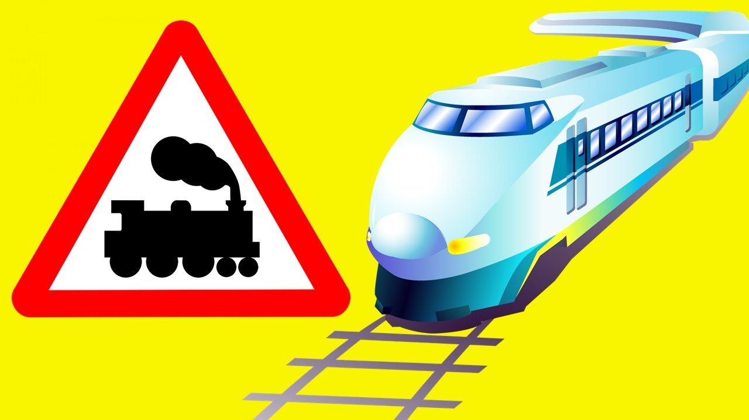

Ежегодно в мире случаются тысячи аварий и катастроф, в которых гибнут люди. Какой вид транспорта считается наиболее безопасным для передвижения? Трудно сказать. И самолеты часто падают, и машины сталкиваются, и даже велосипедисты попадают в ДТП. Опасность подстерегает человека на каждом шагу, и железная дорога тому не исключение. Мы пользуемся этим видом транспорта очень часто, значит, считаем его гарантом безопасности. А безопасность, как известно, есть защита от опасности.
Сегодня эта техника мощная, надёжная, современная. Но тогда почему гибнут люди?
На мой взгляд, они просто не соблюдают элементарных правил поведения на дорогах. Мы пренебрегаем своей безопасностью. Причем как взрослые, так и дети.
Советы направлены на воспитание у детей дошкольного возраста, а также их родителей навыков безопасного поведения на железной дороге.
Актуальность темы связана еще и с тем, что у детей этого возраста отсутствует защитная психологическая реакция на проблемную ситуацию, которая свойственна взрослым. Желание постоянно открывать что-то новое, непосредственность часто ставят их перед реальными опасностями, в частности на железнодорожном транспорте и вблизи железнодорожных объектов. Формирование у детей навыков осознанного безопасного поведения на железной дороге реализуется через активную деятельность всех участников проекта.
Актуальность темы заключается в том, что у детей познавательное развитие, направленное на удовлетворение социального интереса формируется только при условии целенаправленного руководства со стороны взрослых.
Железнодорожный транспорт особенно опасен, потому что локомотив и вагоны поезда больше и тяжелее многих машин, движущихся по асфальту.
ПРАВИЛО ПЕРВОЕ: ни в коем случае нельзя перебегать железнодорожные пути перед приближающимся поездом!
Если вы видите приближающийся поезд, остановитесь и подождите, когда он проедет. Даже если, на ваш взгляд, поезд находится достаточно далеко от вас, не рискуйте!
ПРАВИЛО ВТОРОЕ: переходить железнодорожные пути следует по надземному, подземному переходам или деревянному настилу.
Не подвергайте свою жизнь опасности и переходите железнодорожные пути только по надземным, подземным переходам или железнодорожному деревянному настилу. Настил – это дорожное полотно из досок, уложенное поперёк железнодорожных путей для удобства пешеходов.
Если поблизости нет надземного и подземного переходов, то нужно как следует осмотреться. Если ни справа, ни с лева нет поезда, можно начать переход. Только будьте осторожны, чтобы не поскользнуться. Не стоит ставить ногу на рельсы, а нужно осторожно через них перешагивать.
ПРАВИЛО ТРЕТЬЕ: не ходите по железнодорожным путям.
Немало несчастных случаев происходит из-за того, что пешеходы, стремясь сократить свой путь, ходят по железнодорожным путям. Этого нельзя делать. Часто несчастные случаи происходили оттого, что человек поздно замечал поезд и не успевал отойти в сторону.
ПРАВИЛО ЧЕТВЁРТОЕ: не стойте у края платформы!
Стоять близко к краю платформы смертельно опасно!
Во – первых, поезд может сбить вас с ног выступающим зеркалом заднего вида. Во – вторых, сильный поток воздуха, который поднимает поезд, может опрокинуть вас под колёса.
Если стоять на насыпи рядом с идущим поездом, то потоком поезда вас также может затянуть под колёса вагонов.
ПРАВИЛО ПЯТОЕ: если вам надо перейти на другую сторону железной дороги, не пролезайте под колёсами стоящего поезда.
Этого делать ни в коем случае нельзя, потому что поезд в любой момент может тронуться. Нужно железнодорожный состав обойти спереди или сзади, предварительно осмотревшись, чтобы не попасть под другой поезд. Поезд тоже является препятствием, поэтому будьте внимательными!

Поездка с малышом на поезде.
(Советы родителям)

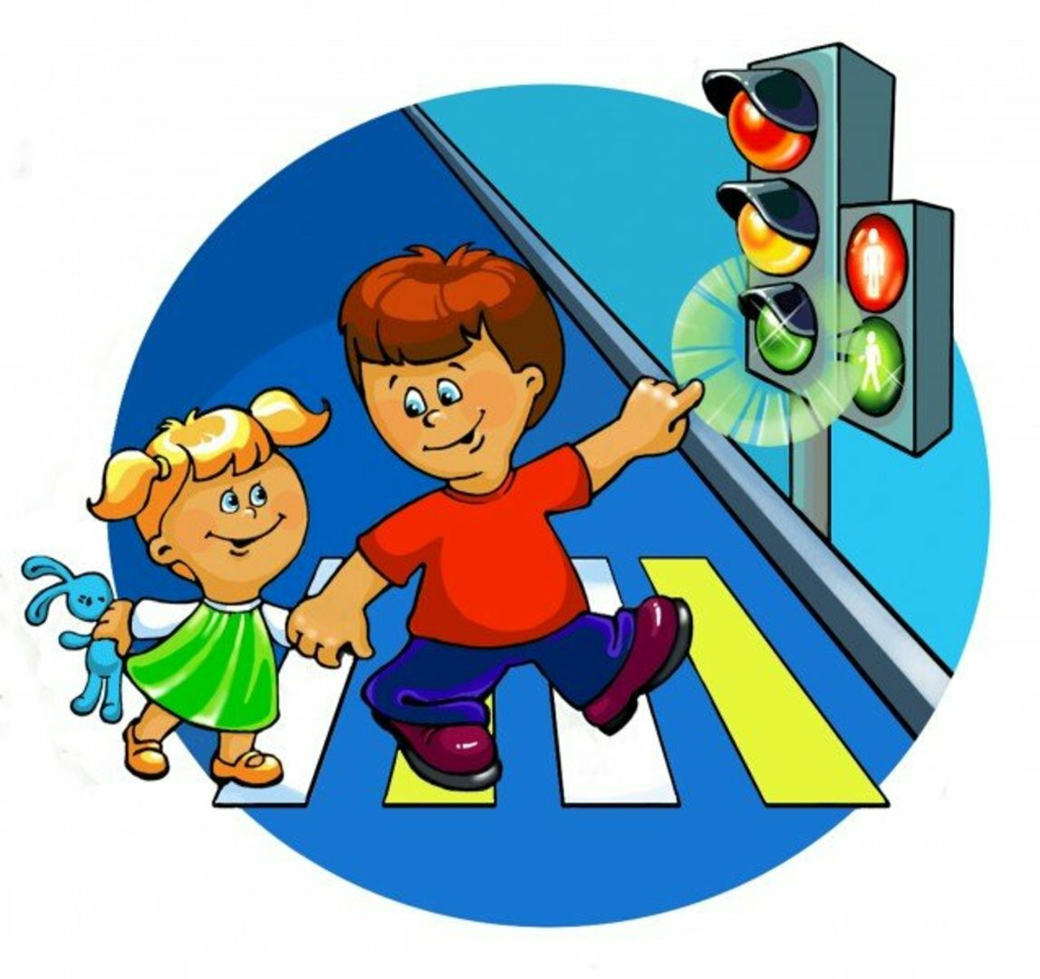

Многих мам пугает дорога с ребёнком. В пути и взрослые устают и скучают, чего уж говорить о детях?!
В принципе все дети любят путешествовать. Особенно, если вы заранее их правильно настроите – что ехать долго, но интересно, что по дороге можно узнать много нового. И запаситесь терпением рассказывать и объяснять всё, что пролетает, а также проплывает за окном.
Что нужно помнить, отправляясь в железнодорожное путешествие с ребёнком? Маленькие дети, в отличие от взрослых, не умеют и не любят долго ждать и терпеть. Поэтому обязательно приготовьте в дорогу сумку со всем необходимым: немножко еды и питья (например, сушки, печенье, помытые фрукты, сок с трубочкой или воды в бутылке), салфетки и туалетная бумага.
Также вам будет необходима книжка с красивыми картинками, со стихами или детскими песенками и всевозможные игры.
Здорово выручат новые фломастеры и альбом или большая тетрадь – детвора может вести «путевой блокнот», тщательно зарисовывая всё, что мелькает за окнами. Также возьмите с собой головоломки, небольших мягких зверюшек, волшебный мешочек и ещё что-то, чем дети могут тихо играть сами.
Наверное, самое главное правило – не начинать развлекать малышей до того, как это стало необходимо. Если дети придумывают игры сами – прекрасно! А если видите, что они вот-вот пойдут в разнос, поторопитесь вмешаться и отвлечь ребятишек.
Еда.

Неизвестно почему, но у многих детишек в дороге с аппетит резко повышается. С одной стороны, это хлопотно, но с другой – сплошные плюсы. Ибо занятый рот – спокойный ребёнок. Напитки желательно запасти без консервантов, а лучший вариант – минеральная вода.
Важные безделушки.
Захватите пару старых игрушек, которые малыш больше всего любит. И ещё запаситесь сюрпризами для детей. Например, тайно возьмите с собой новые игрушки или какие-то «думательные» игры и книги. Появление незапланированной вещи наверняка вызовет удивление и бурный восторг. Ещё с собой целесообразно взять фломастеры, альбом, настольную игру на магнитах, музыку (кассету, диск, плеер), а также правильный настрой и фантазию.
Скучно не будет!
Если вам предстоит поездка в машине, автобусе или полёт на самолёте, то ребёнок наверняка будет страдать от вынужденной неподвижности. Поезд в этом плане намного удобнее других видов транспорта – ведь там можно хотя бы побегать по коридору вдоль всего вагона. Кроме того, если с самыми маленькими хорошо ездить в купейных вагонах, то с детьми от двух и старше куда удобнее и веселее будет в плацкарте – там гораздо просторнее и больше пассажиров, так что ваш ребёнок наверняка найдёт, с кем бы ему пообщаться, когда родители устанут, наконец, его развлекать. К тому же в плацкарте есть замечательные поручни и ступеньки, по которым так здорово лазить вверх-вниз! Ну, а когда вашему малышу и это надоест, можно занять его пальчиковыми играми. Такие игры очень нравятся детям полутора-двух и старшим детям тоже.
Начнём с зайчика. Большой мизинец и безымянный пальцы складываются в щёпоть – пусть это будет мордочка маленького зайца, а указательный и средний выпрямлены – это ушки. Зайка сначала скачет, а когда вы произносите последнюю строчку стихотворения, вторая ладошка его догоняет и ловит.
Скачет зайка маленький
Около завалинки.
Быстро скачет зайка,
Ты его поймай-ка!
Играем в зарядку
· Не сидите подолгу в одной позе, выйдите в коридор. Потянитесь несколько раз Подряд напрягите и расслабьте разные части тела.
· Делайте дыхательную гимнастику. Вдох – выпрямите спину, подбородок направьте к груди, выдох, расслабление. Повторите несколько раз.
· Обычно в дороге больше всего устают голова и ноги. Так что разомнитесь!
Бег «сидя на месте» - можно устроить состязание, кто быстрее «бежит», то есть покрутить ногами. Разуйтесь и повращайте ступнями сначала несколько раз в одну сторону потом в другую.
· Попробуйте расслабить мышцы спины и шей. Вам поможет упражнение «Что там за спиной?» Приподняв подбородок, поверните голову влево, потом – вправо. Делайте это не спеша, чтобы хорошенько всё «разглядеть».
· Упражнение «Что там наверху» медленно отклоняйте голову назад, пока не почувствуете, что мышцы шеи впереди растягиваются.
Желаем удачной поездки!

